Знаешь ли ты, мой уважаемый пятиклассник,
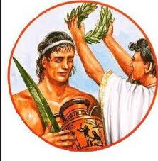
кто такие олимпионики?

Так в Древней Греции называли победителей Олимпийских игр. Ты, конечно, не спортсмен, но интеллектуальные соревнования требуют не меньше сил и трудолюбия, чем спортивные. Ты смелый и целеустремленный, ты стремишься к победе в твоей первой олимпиаде – олимпиаде по истории. Победитель олимпиады по учебному предмету – это чемпион среди школьников, победитель в борьбе за знания.
Выполняя эти задания, тебе придется много читать дополнительной литературы, узнавать нового, отгадывать интересные исторические загадки. Надеюсь, эта работа будет увлекательной и полезной. Но не забывай про школьный учебник – это главный твой друг, если ты умеешь с ним работать. Чтобы изучить и запомнить материал, необходимо прочитать параграф учебника не менее трех раз. Первое чтение позволяет познакомиться с учебным материалом, второе – разобраться в теме, третье – запомнить. По ходу чтения учебника веди словарь и записывай в него новые понятия, даты, имена исторических деятелей. После прочтения учебника попроси учителя, родителей подобрать тебе дополнительный материал по изученной теме. Ну а твоим проводником в увлекательный и удивительный мир истории будет муза истории Клио.

Удачи! Дорогу осилит идущий!
